4/4/25, 9:18 https://serviciostelematicosext.hacienda.g
 | EJECUCIONES TRIMESTRALES DE LAS ENTIDADES LOCALES

05-35-022-AA-000 - Santa Lucia de Tirajana Nombre Usuario: VERONA BASSO, IVAN P. A. E
Entidad seleccionada: 05-35-022-AA-000 -Santa Lucía de Tirsjans Ejercicio: 2024 Periodo: Trimestre 3
F. 1. 1.1 - Resumen de C
Atención: recuerde que los cambios que haga aqui pueden afectara otros fonnularios,como por ejemplo el Calendado y Presupuesto de teso Unidad: euros

Ejercicio Corriente

(A) Estimación
Previsiones iniciales (11) Derec
INGRESOS. Céd. Capitulo / Descripción Previsiones definitivas
Presupuesto 2024 Reconocidos Ne
al final de ejercido

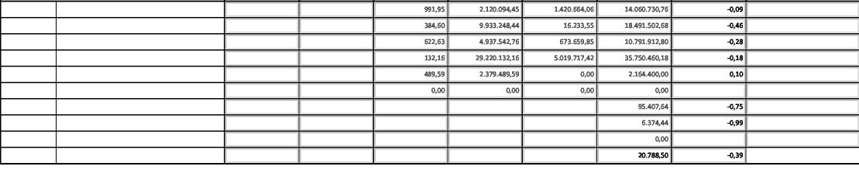
7 Transferencias de capital 0,00 9.695.407,64 2.403.498,96 2.403.498,96 1.437.832,36 9.6
8 Activos financieros 380.000,00 14.866.374,44 158.421,88 32.848,27 155.292,68 14.86
9 Pasivos financieros 0,00 0,00 0,00 0,00 0,00
TOTAL INGRESOS 80.428.797,61 105.820.788,50 64.600.541,77 51.026.854,63 8.723.399,92 105.8
Unidad: euros
3 Tasas y otros ingresos 10.791.912,80 10.791.912,80 7.727.
4 Transferencias corrientes 34.540.251,37 35.750.460,18 29.220.
5 Ingresos patrimoniales 2.164.400,00 2.164.400,00 2.379.
6 Enajenación de inversiones reales 0,00 0,00
1 Impuestos directos 14.060.730,76 14.060.730,76 12.761.
2 Impuestos indirectos 18.491.502,68 18.491.502,68 9.949.
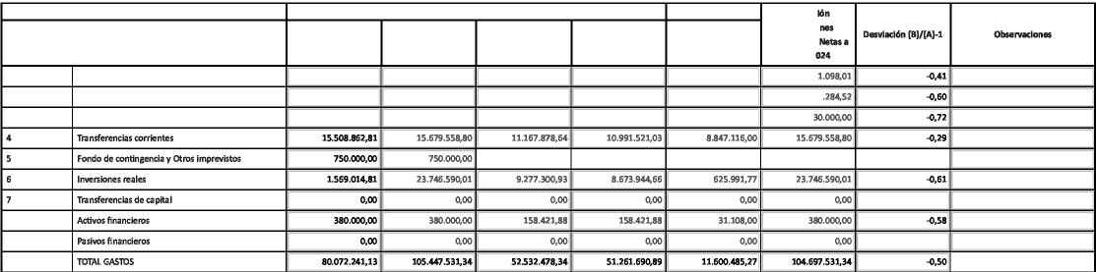
a
9
defini al final de _{Reconocida}. _{N}. _{in} Pagml-luidos ⁽⁴ Pagos Liquides en Reconocidas
Presupuesto 2024 tivos
ejercido ll 31-12-2
1 Gastos de personal 29.728.194,89 32.421.098,01 19.059.557,92 19.059.400,66 36.665,13 32.42
2 Gastos en bienes corrientes y servicios 31.706.168,62 32.040.284,52 12.748.589,25 12.275.017,41 2.059.157,50 32.040
3 Gastos financieros
Ejercicio Corriente Ejercicios cerrados Estima
(A) Estimación Créditos Obligado
Créditos iniciales (11) Obligaciones
GASTOS: C6d. Capítulo / Descripción
430.000,00 430.000,00 120.729,72 103.385,25 446,87 4
01 Estimación Previsic
Rl Datos de ejecución
Volver ⁴1 Exportar Excel E Exportar XML
Acomiblided 1.0.0 -1.1.25- n?

maticosext. hacienda.gob.es/SGC I EF/Trimestrales/Ej2024/F_1_1_1/Pi ntarForm ulario

